省水ㄝ方法
在現代是一個自來水普及的時代，還生長這個雨量充沛的台灣，不知道用水要節制，以為水占地球表面的70%就認為水事無限的，水的96.5%可都是海水，1.7%是冰川及冰帽，0.7%是地下水0.02%是河川、湖泊，1.0%是內陸鹽湖鹹水，你看看只有2.42%是淡水，所以我們是不是更要珍惜水資源。
介紹：
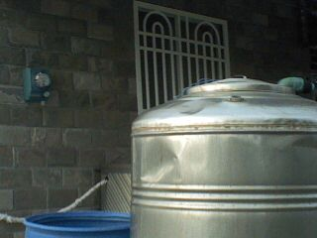
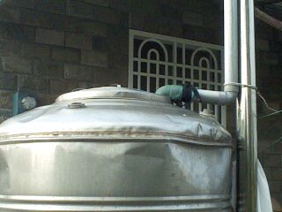
我爺爺家有一個非常特別的水塔，它可不是一般的水塔，它裝的水不是自來水，而是雨水，它是用一根水管接著屋簷，下雨時，屋頂的雨水流到屋簷後，往水管的方向流過去，再流入水塔，這些水雖然不能洗菜，但可以澆花、澆菜、洗手，十分的方便，對了有沒有看到水塔旁的藍色桶子，那裡頭也是拿來裝雨水的，這樣的裝備讓我爺爺省了一些錢，我的爺爺它可是從以前還沒重建房子時就開了這樣的省水方法了。
心得：
爺爺這種省水方法真是方便，而且假如停水了，真正裝自來水的水塔只要被拿來洗澡和洗菜洗碗就好了（但是也我爺爺和奶奶兩個人不會把一個水塔用完吧！）而且還可以拿去田裡耕種農作物，不用抽地下水，也不用用到自來水，省錢、省水、省很多，真是一舉多得的一個方法啊

